崇文区2005-2006学年度第二学期高三统一练习(一)
文科综合能力测试

本试卷分第I卷（选择题）和第II卷（非选择题）两部分。满分300分。考试时间150分钟。

第I卷（选择题 共140分）
一、本卷共35小题，每小题4分，共计140分。在每小题列出的四个选项中，只有一项是最符合题目要求的。
1. 在英国伦敦格林尼治天文台的院子里，一条备受世界瞩目的金属线嵌在地面上，把脚跨在这根金属线的两侧，意味着脚踩
A. 东西两半球 B. 南北两半球
C. 东西两个经度 D. 南北两个纬度

图1为欧洲1月等温线分布图，读图回答2－3题。
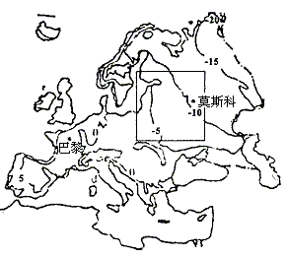
图1
2. 图1中莫斯科与巴黎1月平均气温最大温差（T）可能是
A. T＝10℃ B. T＝20℃
C. 10℃＜T＜11℃ D. 19℃＜T＜20℃

3. 图1中方框内所示地区等温线大体走向及影响其主导因素是
A. 等温线大致与纬线平行；太阳辐射与海陆位置
B. 等温线大致与经线平行；大气环流与洋流分布
C. 等温线大致与山脉平行；山脉走向与海拔高度
D. 等温线大致与经线平行；海陆分布与地形地貌

美国冒险家福塞特驾驶的“环球飞行者”飞机于当地区时2006年2月11日17时5分降落在英国南部的伯恩茅斯国际机场，创造了76小时45分钟不间断飞行4.2万多千米的世界纪录。之前专家预测此次福塞特要借助气流，才可能打破最远飞行记录。读图2，回答4—6题。
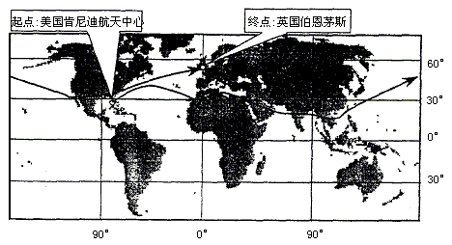
图2 福塞特环球飞行路线示意图

4. “环球飞行者”飞机从美国肯尼迪航天中心（28.5°N， 81.0°W）起飞的时间是
A. 2月8日7：20分 B. 2月8日17：20分
C. 2月9日7：20分 D. 2月9日17：20分

5. 福塞特此次环球飞行期望能借助的主要气流是
A. 北印度洋的季风环流 B. 北半球的西风气流
C. 副热带地区的下沉气流 D. 南半球的东南信风

6. 此时沿福塞特飞行路线可能出现的自然现象和景观是
A. 银装素裹的亚寒带针叶林 B. 飓风袭击美国东南部
C. 亚洲高压辐散的强冷气流 D. 干旱缺水的亚热带常绿硬叶林

7. 下列地理事物中属于地质构造的是
A. 冲积平原 B. 石林 C. 断层 D. 沙丘

人口负担系数＝（14岁以下人口数＋65岁及其以上人口数）/（15～64岁人口数）×100％。图3为中国、日本和韩国人口负担系数百年比较图。读图3，回答8—9题。
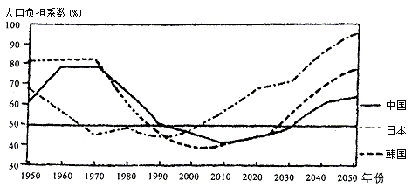
图3

8. 人口负担系数小于50％的持续时间一般为
A. 20年左右 B. 40年左右 C. 60年左右 D. 80年左右

9. 人口负担系数小于50％时被称为“人口机会窗口”期，其对我国社会经济的影响是
A. 人口老龄化加剧，阻碍社会经济发展
B. 生育率迅速上升，造成人口结构失衡
C. 住房条件差，社会不安定，环境污染严重
D. 劳动力供给充足，社会负担相对较轻，利于社会经济发展

图4为云南哈尼族梯田文化景观的空间结构与物质能量流动示意图。读图回答10～11题。
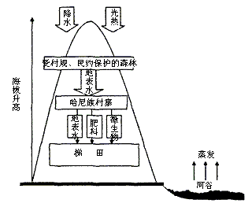
图4

10. 下列相关叙述正确的是
A. 林—寨—田的分布模式，减轻了人类对自然环境的破坏程度
B. 梯田是该地区人类活动对自然环境改变和影响最为强烈的地方
C. 森林可以为村民提供薪柴、粮食、野菜和建材
D. 按投入—产出分类，哈尼族的水稻种植属于粗放农业

11. 下列与哈尼族梯田属于同一类景观的是
A. 黄山云海 B. 摩崖石刻 C. 吉林雾淞 D. 海市蜃楼

维护国家主权和领土完整，是中华民族的光荣传统，也是国家独立的重要标志。据此回答12—15题。
12. 下列关于我国古代对今天新疆地区实行有效管理的史实，正确的是
①公元前60年，西汉政府设置西域都护 ②唐朝设置安西、北庭都护府
③元朝设行省和宣政院 ④清朝设伊犁将军
A. ①② B. ③④ C. ①②④ D. ①②③④

13. 康熙皇帝维护国家统一和领土完整的重大活动有
①平定噶尔丹叛乱 ②设置驻藏大臣 ③设置台湾府 ④进行雅克萨之战
A. ①②③ B. ①③④ C. ②③④ D. ①②③④

14. “此日漫挥天下泪，有公足壮海军威。”光绪帝此诗句哀悼赞叹的是哪一位捍卫国家主权的海军将领
A. 左宝贵 B. 邓世昌 C. 聂士成 D. 陈化成

15. 抗日战争是中华民族维护国家主权和领土完整的民族解放战争，抗日民族统一战线的建立是这场战争胜利的重要保证。抗日民族统一战线建立的标志是
A. 西安事变的和平解决
B. 国民政府发表自卫宣言
C. 中国工农红军改编为八路军、新四军
D. 国民党公布中共提交的国共合作宣言

法制建设的加强是社会进步的重要表现。据此回答16～18题。
16. 以下关于《大明律》的有关规定，属于法制建设进步的表现是
A. 增加经济立法 B. 设置大逆罪
C. 规定贵族大臣的封建特权 D. 死刑需报请中央复审

17. 最早规定人民代表大会制度是我国的根本政治制度的文献是
A. 《论联合政府》 B. 《论人民民主专政》
C. 《共同纲领》 D. 《中华人民共和国宪法》

18. 美国1787年宪法与法国1791年宪法相比，其共同点不包括
A. 制定的理论基础是启蒙思想
B. 是资产阶级革命成果的法律总结
C. 规定了资产阶级的国家政体
D. 赋予公民充分的选举权

自鸦片战争以后，中国既面临着灾难又面临着挑战。对此，先进的中国人做出了积极的回应。据此回答19—20题。
19. 甲午战争后民族危机空前严重，直接推动了刚刚形成的资产阶级登上历史舞台，他们发动了旨在救亡图存、发展资本主义的维新变法运动。这场运动在中国近代史上的地位及主要意义是
A. 一次资产阶级改良运动，促进了中国人思想的解放
B. 一次失败的探索，促进了清政府的革新
C. 一次自上而下的资产阶级改良，促进了中国资本主义发展
D. 封建皇帝主持的资产阶级变革，促进了君主立宪制的实现

20. 国民革命同近代前期的资产阶级民主革命相比，其突出的新特点是
①以国共合作为基础 ②采用自上而下的形式
③群众基础的扩大 ④对中外反动势力认识深化
A. ①②③ B. ②③④ C. ①②④ D. ①③④

自由资本主义、垄断资本主义和国家垄断资本主义是资本主义发展史上的三个重要阶段。据此回答21—23题。
21. 垄断资本主义取代自由资本主义是社会的进步，这主要是指
A. 它缓和了资本主义社会的基本矛盾
B. 它适应了生产力发展的需要
C. 它提高了国家的干预能力
D. 它使人类进入电气时代

22. 20世纪30年代前期，主要资本主义国家克服经济危机采取的相同做法是
A. 实行国民经济军事化 B. 国家加强对经济的干预
C. 放弃关税壁垒 D. 推行自由放任的经济政策

23. 二战后主要资本主义国家建立起一整套自我调节的机制，主要表现在
①限制私营经济的发展 ②实行社会改革
③实行计划经济 ④政府对经济加强宏观管理
A. ②③④ B. ①③④ C. ②④ D. ①②④

24. 西方近代最早提出“和谐社会”概念的是19世纪初法国的空想社会主义者傅立叶。马克思批判地吸收了空想社会主义理论中的有益思想，提出了关于“自由人联合体”或者“人的全面自由发展的社会”的表述。从上述思想到中国共产党提出“构建社会主义和谐社会”的新命题，突出体现了
A. 发展就是创新，就是否定、批判
B. 认识是一个不断深化发展的过程
C. 科学理论的指导作用
D. 只有不断地解放思想才能做到实事求是

2005年10月19日，国务院新闻办发表了《中国的民主政治建设》白皮书，这是中国政府首次以政府文告的形式全面阐述中国的民主政治建设，引起国内外广泛瞩目。回答25～27题。
25. 白皮书指出：民主是政治文明发展的成果，也是世界各国人民的普遍要求。各国的民主是由内部生成的，而不是外力强加的。”这主要说明
A. 民主具有鲜明的阶级性
B. 民主是本国政治发展的必然产物
C. 民主作为国家制度是相对于“专制”而言的
D. 民主的参与度反映一国政治管理水平的高低

26. 中国的社会主义民主政治具有鲜明的中国特色，中国特色表现在
①中国共产党领导 ②广大人民当家作主
③以人民民主专政作为可靠保障
④以民主集中制为根本组织原则和活动方式
A. ①② B. ①③④ C. ①②③④ D. ②③④

27. 白皮书不回避问题和矛盾，坦陈民主制度还不够健全，将积极稳妥地推进政治体制改革，改革和完善政府决策机制。这里蕴含的辩证唯物主义哲学道理是
①任何事物都是一分为二的
②矛盾次要方面也会影响事物性质和发展方向
③事物量变的积累会引起质变
④偶然性中包含着必然性
A. ①②③ B. ①③④ C. ①②④ D. ②③

2005年夏季，风靡全国的“超级女声”成为引人注目的文化现象。回答28—29题。
28. “超女”的成功，毋宁说是蒙牛营销策略的成功。针对酸酸乳以充满活力、时尚的年轻人为消费主体，蒙牛打破以往广告形式，选择与之适合、极具吸引力的“超女”这一营销形式，取得了良好的效益。从唯物辩证法角度看，蒙牛乳业这种“离经叛道”的营销模式，说明了
A. 加强管理是提高企业经济效益的有效途径
B. 正确意识对事物发展有促进作用
C. 大胆创新，才能推动事物的发展
D. 具体问题具体分析是正确认识事物的关键

29. “超级女声、想唱就唱”的口号以及人人都可参与的“海选”、一路过关斩将的“竞争”，契合了现代社会备受欢迎的两大最基本的社会文化心理：机会均等和优胜者赢。从经济学角度看，上述两大社会文化心理体现了
①社会主义市场经济的基本特征
②法律面前人人平等的原则
③市场经济的一般特征
④价值规律的作用和要求
A. ①② B. ③④ C. ①③ D. ②④

2005年11月9日至11日。朝核问题第五轮六方会谈在北京举行。回答30－31题。
30. 在多次六方会谈中，美朝分歧仍比较尖锐，这是因为
A. 两国的国家性质不同 B. 两国的社会意识形态不同
C. 两国的政体不同 D. 两国的利益存在相悖之处

31. 在朝核问题上，中国一贯主张保持朝鲜半岛无核化，维护半岛稳定，通过对话解决有关问题。会谈中，中国在其中大展“穿梭外交”。这说明中国
A. 是促进国家交流与发展的重要力量
B. 与韩朝一道，坚决抵制美日的主张
C. 是维护世界和平与稳定的重要力量
D. 与朝鲜有兄弟般的深厚情谊

2005年9月28日是孔子诞辰2556周年纪念日，海内外举行不少非常隆重的祭孔活动。回答32—33题。
32. 孔子关于“民无信不立”“和而不同”等思想精华，对于今天建设和谐社会，增强民族凝聚力，实现中华民族伟大复兴具有十分重要的现实意义。这一论述
①属于唯心主义的观点 ②坚持了辩证唯物主义的观点
③强调了意识的能动性 ④体现了意识的决定作用
A. ① B. ②③ C. ③④ D. ①④

33. 弘扬儒学，更多是要在基本精神和知识的普及上下功夫，带动儒学成为一种社会文化，否则，祭孔就会沦为没有内核的仪式舞蹈。这说明
A. 意识比物质重要 B. 内容比形式重要
C. 矛盾是对立统一的 D. 教条主义是错误的

34. “福娃”设计者、美术大师韩美林先生有一句名言：世界艺术的大同之日就是世界艺术的消亡之日。从哲学角度看，这样说是因为
A. 要坚持民族文化的独立性 B. 民族的才是世界的
C. 有差异才有矛盾 D. 矛盾是事物发展的动力

35. 漫画《成长的烦恼》给我们的哲学启示是
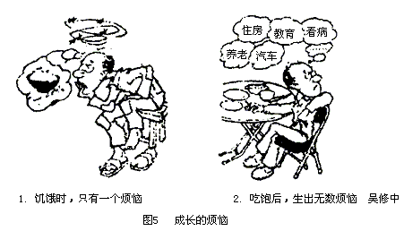
①想得越多越烦恼
②实践是认识的来源和发展动力
③人的意识具有差异性
④对发展中的烦恼也要做一分为二的分析
A. ①③ B. ②③
C. ①④ D. ②④

第II卷 （非选择题 共160分）
二、本卷共5小题，共160分。
36. 图6为我国广东省地形示意图。读图6，并结合相关材料，回答下列问题。（36分）
材料：
20世纪80年代初，广东省是我国商品粮的生产大省，目前却成为我国粮食输入地区之一。现在以珠江三角洲为中心，形成荔枝、龙眼、花卉等生产和出口基地；粤西形成了6.7万公顷早熟荔枝、3.3万公顷香蕉、2万公顷菠萝、10万公顷糖蔗、10万公顷北运菜基地；粤东的名茶、沙田柚也有几万公顷之多；粤北则大规模种植烟草、杂果、药材等。
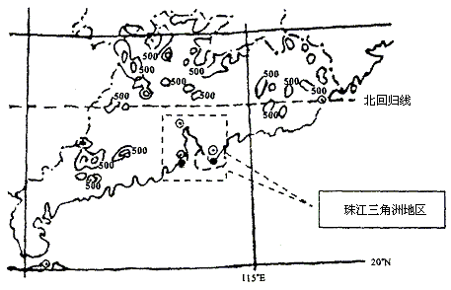
图6

（1）阅读材料，与20世纪80年代相比，简述广东省目前种植业生产发生了哪些变化，并简析其产生的原因。（14分）
（2）从自然角度，简述粤西地区发展香蕉、菠萝种植的有利条件。（8分）
（3）阅读表1，描述广东省1998～2004年三大类支柱产业结构的变化趋势。结合所学知识，概述受其影响该地区工业区位因素的发展变化有哪些。（8分）
表1 1998～2004年广东工业三大类支柱产业结构变化情况统计表
行业名称 | 增加值构成（%）
行业名称 | 1998年 | 2001年 | 2004年
新兴产业：电子、电气机械、石化 | 35.4 | 40.1 | 41.1
传统产业：食品饮料、纺织服装、建材 | 23.8 | 20.6 | 15.24
潜力产业：森工造纸、医药、汽车 | 2.0 | 4.6 | 6.65
（4）简述珠江三角洲地区城市化过程中可能出现哪些问题。（6分）

37. （共28分）随着社会的发展，科学技术在人类历史演进中的作用越来越大。请回答：
（1）第一次工业革命是以蒸汽机的发明和广泛使用为标志的。瓦特改良蒸汽机怎样促进了资本主义的发展？（4分）
（2）第二次工业革命的突出特点是科学技术与工业生产的紧密结合。这一时期科学技术应用于工业的成就主要表现在哪些方面？（8分）
（3）在前两次工业革命及第三次科技革命前期，中国都处于滞后状态。请简要分析中国处于滞后状态的原因。（13分）
始于二十世纪四五十年代的第三次科技革命，其规模、深度和影响远远超过前两次。……1985年美国总统里根正式宣布实施“星球大战计划”；90年代美国总统克林顿又提出建立信息高速公路的计划，争取使美国保持科技的领先地位。80年代，日本政府采取了科学技术立国的战略。1985年欧共体和其它几个西欧国家共同制定了“尤里卡计划”，它是西欧联合起来改变西欧高技术相对落后于美、日的重大步骤。
——摘编自高中课本《世界近现代史》下册
（4）上述材料说明了什么？你从中获得什么启示？（3分）

38. （28分）构建社会主义和谐社会，是党的重大战略举措。
材料一
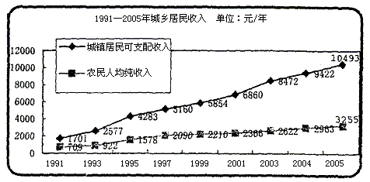
图7
地区之间和部分社会成员收入分配差距逐步扩大。
材料二 今年全国取消农业税；将个人所得税起征点由原来的800元调整为1600元。
（1）图7反映了什么问题？材料一与材料二的关系是怎样的？（2分）
（2）结合材料二，说明税收对构建和谐社会的作用。（9分）
材料三 目前，中国人均GDP已突破1000美元，从世界范围看，这是社会矛盾凸显期。未来五年，中国正处于这一时期。“十一五”规划从“效率优先、兼顾公平”逐渐调整到效率与公平并重，将缩小贫富差距等问题提高到更高的战略高度，以使更多人享受改革成果。
（3）用社会存在与社会意识的辩证关系原理说明“十一五”规划其思路调整的必然性。（8分）
材料四 今年西部地区农村义务教育阶段学生全部免除学杂费，2007年在全国农村普遍实行这一政策。“十一五”期间中央财政对职业教育投入100亿元，重点用于支持职业教育实训基地建设，充实教学设备，资助贫困家庭学生接受职业教育。
我国宪法规定，公民有受教育的权利和义务。
（4）结合材料四，从政治常识角度运用“个人利益与国家利益相结合的原则”，说明公民在构建和谐社会中应有的正确态度。（9分）

39. （共19分）和平发展的道路是一条符合中国国家与民族根本利益的道路。
新中国建立后奉行独立自主的和平外交政策。
（1）20世纪50年代中国为促进国际社会和平发展做出了哪些贡献？（3分）
（2）图8反映的这次历史性的握手对中国和世界分别产生了什么影响？（7分）

图8 1972年美国总统尼克松访华
2005年12月22日，国务院新闻办发表了《中国的和平发展道路》白皮书。白皮书指出，中国坚定不移地走和平发展道路，建设一个持久和平、共同繁荣的和谐世界。
（3）请用政治常识道理说明中国为什么要走和平发展之路。（4分）
和平发展道路是外交战略与发展战略的统一。中国经济持续快速协调健康发展，带给世界的是巨大的历史机遇，而不是威胁。
（4）请用矛盾对立统一的观点，谈谈你对这段话的认识。（5分）

40. （共49分）农业兴，基础牢；农村稳，天下安；农民富，国家昌。
中国是一个农业大国，农业在中国古代经济中占有重要地位。
隋唐时期我国封建经济空前繁荣，农业有了较快的发展。
材料一 忆昨深山里，终朝看火耕——刘禹锡《竹枝词》
材料二 唐太宗说：“不夺其时，……恣其耕稼”——《贞观政要》
材料三
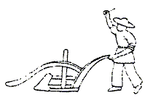
图9 曲辕犁图
（1）根据上述材料并结合所学知识，说明唐代农业发展的原因？（8分）
封建经济的继续发展与统治者调整生产关系密切相关。
（2）用史实说明明清统治者是怎样通过调整生产关系促进农业发展的？（6分）
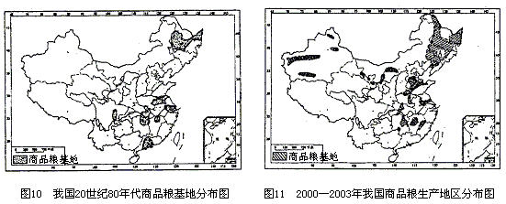
农业是国民经济的基础，粮食生产是农业的基本任务。
（3）我国商品粮基地20世纪80年代主要分布在________（南方或北方）地区；2000－2003年主要分布在________（南方或北方）地区。对比图10和图11，描述我国商品粮生产空间分布发生了哪些变化？（10分）
（4）若将10万吨粮食从图11中A城市运往广州，可选择哪些交通运输方式？并从经济的角度，提供两条具体的运粮线路。（10分）
2006年中央“一号文件”指出，“十一五”时期，必须扎实稳步推进社会主义新农村建设。
（5）请用经济学相关知识回答建设社会主义新农村的意义。（5分）
2006年的计划投资中，远郊区县与城八区的比例为51：49；市财政设立新农村建设专项资金30亿元，其他各方面投入也都有较大幅度增加。
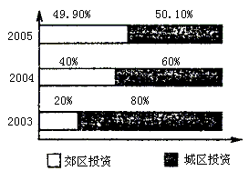
图12 北京市近三年城乡投资比例
（6）从政治常识角度，简要回答北京市委和政府采取上述举措的原因。（3分）
当今制约农村发展的最重要因素不是资金而是人才。北京市引导和鼓励高校毕业生到农村基层就业工作于2005年12月30日正式启动，计划3年之内招聘8000名高校毕业生到远郊区县工作，实现“村村有大学生”的目标。北京市有关部门已经为高校毕业生到农村基层就业建立了完备的制度保障。
（7）请结合上述材料，谈谈怎样正确理解实现人生价值的条件和途径。（7分）
2006年北京市崇文区第二学期高三期末统一练习（一）
文科综合试题答案

第I卷 选择题（共140分，每小题4分）
1. C 2. D 3. B 4. A 5. B
6. C 7. C 8. B 9. D 10. A
11. B 12. C 13. B 14. B 15. D
16. A 17. D 18. D 19. A 20. D
21. B 22. B 23. C 24. B 25. B
26. C 27. A 28. C 29. B 30. D
31. C 32. B 33. B 34. D 35. D

第II卷 非选择题（共160分）
36. （共36分）
（1）水稻（粮食）播种面积减小或答粮食产量减少；农作物品种多样化（增加）或答出三种以上种植品种；农业产品出现地域专营（或答出出现具体农产品生产基地也可）和规模化生产的趋势；农业产品结构从粮食为主转化为经济作物为主。
国家政策扶植（转变）；市场需求扩大；交通便利（或道路网络的完善）；农业科技水平提高；资金注入（或充足）。（答出其中任意四项即可）
（2）热量充足；丘陵、低山、平原；降水丰沛（或充足）；土壤条件适宜；（答出其中任意四项即可）
（3）新兴产业占据主导地位，增加值比重持续增长；传统产业所占增加值比重持续减少；潜力产业所占增加值比重呈增长趋势。
不仅需要大量的劳动力，对高素质劳动力的需求增大；对交通网络的完善和运力要求增大；要求科技水平提高；通信网络完善；（答出其中任意两点即可）
（4）环境污染；交通拥挤；就业、居住、社会治安等社会问题
37. （共28分）
（1）提供了更加便利的动力，推动了机器的普及和发展（2分）；促进了交通运输业的革新，汽船和蒸汽机车相继发明，加强了世界各地的联系，便利了资本主义国家运输原料和商品，推动了资本主义发展（2分）。
（2）电力的广泛应用、内燃机和新交通工具的创制、新通讯手段的发明和化学工业的建立（8分）。
（3）中国滞后的原因：第一次工业革命时期，清朝封建专制统治，封建自然经济占主导地位，实行闭关政策，对西方文化不愿意了解，教育体制落后（4分）。第二次工业革命时期，中国半殖民地化程度加深，民族资本主义薄弱，自然经济占主导地位（4分）。第三次科技革命前期，20世纪40年代后期中国处于内战中。新中国成立后，受资本主义国家孤立封锁，又长期受苏联高度集中计划经济体制的影响。50年代后期党的主要领导人“左”倾错误愈来愈严重，到以“阶级斗争为纲”的十年内乱，国民经济濒于崩溃边缘（5分）。
（4）科学技术的竞争在综合国力的竞争中地位日益重要。（启示：言之成理即可得分）（3分）
38. （共28分）
（1）反映我国城乡居民收入逐年增加，但差距呈现逐步扩大趋势。材料二中的举措有利于解决材料一中的问题。（2分）
（2）税收是国家宏观调控的重要手段，有利于扩大内需。税收是调节经济的重要杠杆，税收可以促进生产发展、技术进步和社会稳定。国家税收具有筹集财政收入和调节经济、调节分配的职能。取消农业税有利于增加农民收入，调动农民的积极性，促进农业和农村的发展。个税起征点提高，有利于合理调节收入分配，实现社会公平。（9分）
（3）社会存在决定社会意识，社会意识对社会存在具有反作用。先进的科学的社会意识对社会存在发展起巨大的促进作用，反之起阻碍作用。中国经济社会发展的特定阶段及其主要矛盾决定了发展思路的调整。以科学发展观统领的十一五规划将会对中国的经济社会发展起巨大推动作用。（8分）
（4）在我国，国家、集体和公民个人利益在根本上是一致的。公民平等地享受权利，平等地履行义务。国家在教育特别是对农村教育的投资，是依法保障公民受教育的权利；公民也应该自觉履行义务，提高素质和职业技能，维护国家利益。因此，公民要积极主动学习，在行使公民权利和履行公民义务时，必须把国家利益和个人利益结合起来。（9分）
39. （共19分）
（1）提出和平共处五项原则、1954年参加日内瓦会议起了积极作用、1955年万隆会议上提出“求同存异”的方针（3分）。
（2）打开了中国外交的新局面，出现了同中国建交的热潮，提高了中国的国际地位（3分）；缓和了国际局势，有利于世界和平发展，有利于世界政治经济多极化趋势的出现（4分）。
（3）和平与发展是当今时代的主题。中国坚持独立自主的和平外交政策。当前我国正致力于经济建设，需要和平安定的国内、国际环境，中国的发展仍需要坚持对外开放，并以自身的发展不断对人类进步事业做出更大的贡献。（4分）
（4）唯物辩证法认为，事物自身包含的既对立又统一的关系叫做矛盾。矛盾双方既互相排斥、又互相依存，并依据一定的条件相互转化。和平发展包含了外交与内政的两方面内容，“和谐世界”与“和谐社会”二者具有紧密的联系，对外方针是内政的延续，和平是中国发展的条件，中国的发展，带给世界的是机遇。（和平发展道路的提出，既是建立在外交战略基础之上的，也是建立在科学发展观基础之上的，因而是外交战略与发展战略的统一。）（5分）
40. （共49分）
（1）统治者注意调整政策，实行租庸调制，保证农民劳动时间（2分）；土地资源得到进一步开发，水稻种植面积扩大（2分）；农田灌溉的发展和农具的改进（2分）；国家统一，社会稳定；广大人民的辛勤劳动（2分）。
（2）明朝推行一条鞭法，减轻了农民负担，促进了农产品商品化（2分）；清朝实行“更名田”，鼓励农民从事生产及开垦荒地（2分）；实行“摊丁入亩”对我国人口增长和社会经济发展有重要意义（2分）。
（3）南方；北方；
东北商品粮生产地区范围扩大到整个东北平原及其周边地区；
华北、西北部分地区成为我国新增商品粮生产地区（或答宁夏平原、河套平原、塔里木盆地周边绿洲地区、河西走廊部分地区新增为商品粮产地；华北平原（黄淮海平原）部分地区新增为商品粮产区；也可得分）
与80年代相比太湖平原（长江三角洲）、珠江三角洲、四川盆地中的商品粮产地基本消失；（任意指出两个地区即可）
河南、安徽、长江中游商品粮生产地区范围缩小（任意指出1个地区即可）
（4）铁路联运 京哈—京广（或京哈—京九） 铁路—海运联运
哈大线 转海运 大连港—广州黄浦港
（5）建设新农村是社会主义的本质要求（共同富裕）；建设新农村有利于巩固农业的基础地位；是提高农业综合生产能力、建设现代农业的重要保障；是增加农民收入、繁荣农村经济的根本途径，有利于扩大内需；是全面建设小康社会的重大举措，是构建和谐社会的主要内容。（5分）
（6）这是由党和国家的性质决定的。是执政为民以及政府对人民负责的原则决定的，有利于维护社会稳定，促进经济社会协调发展。（3分）
（7）北京市引导和鼓励大学生到农村基层工作，并为此建立了完备的制度保证，这为大学生实现人生价值创造了一定的客观条件。实现人生价值需要发挥主观能动性，创造必要的主观条件。大学生要全面提高个人素质。艰苦奋斗，自觉投身社会实践，走与人民群众相结合的道路，是实现人生价值的途径。（7分）

